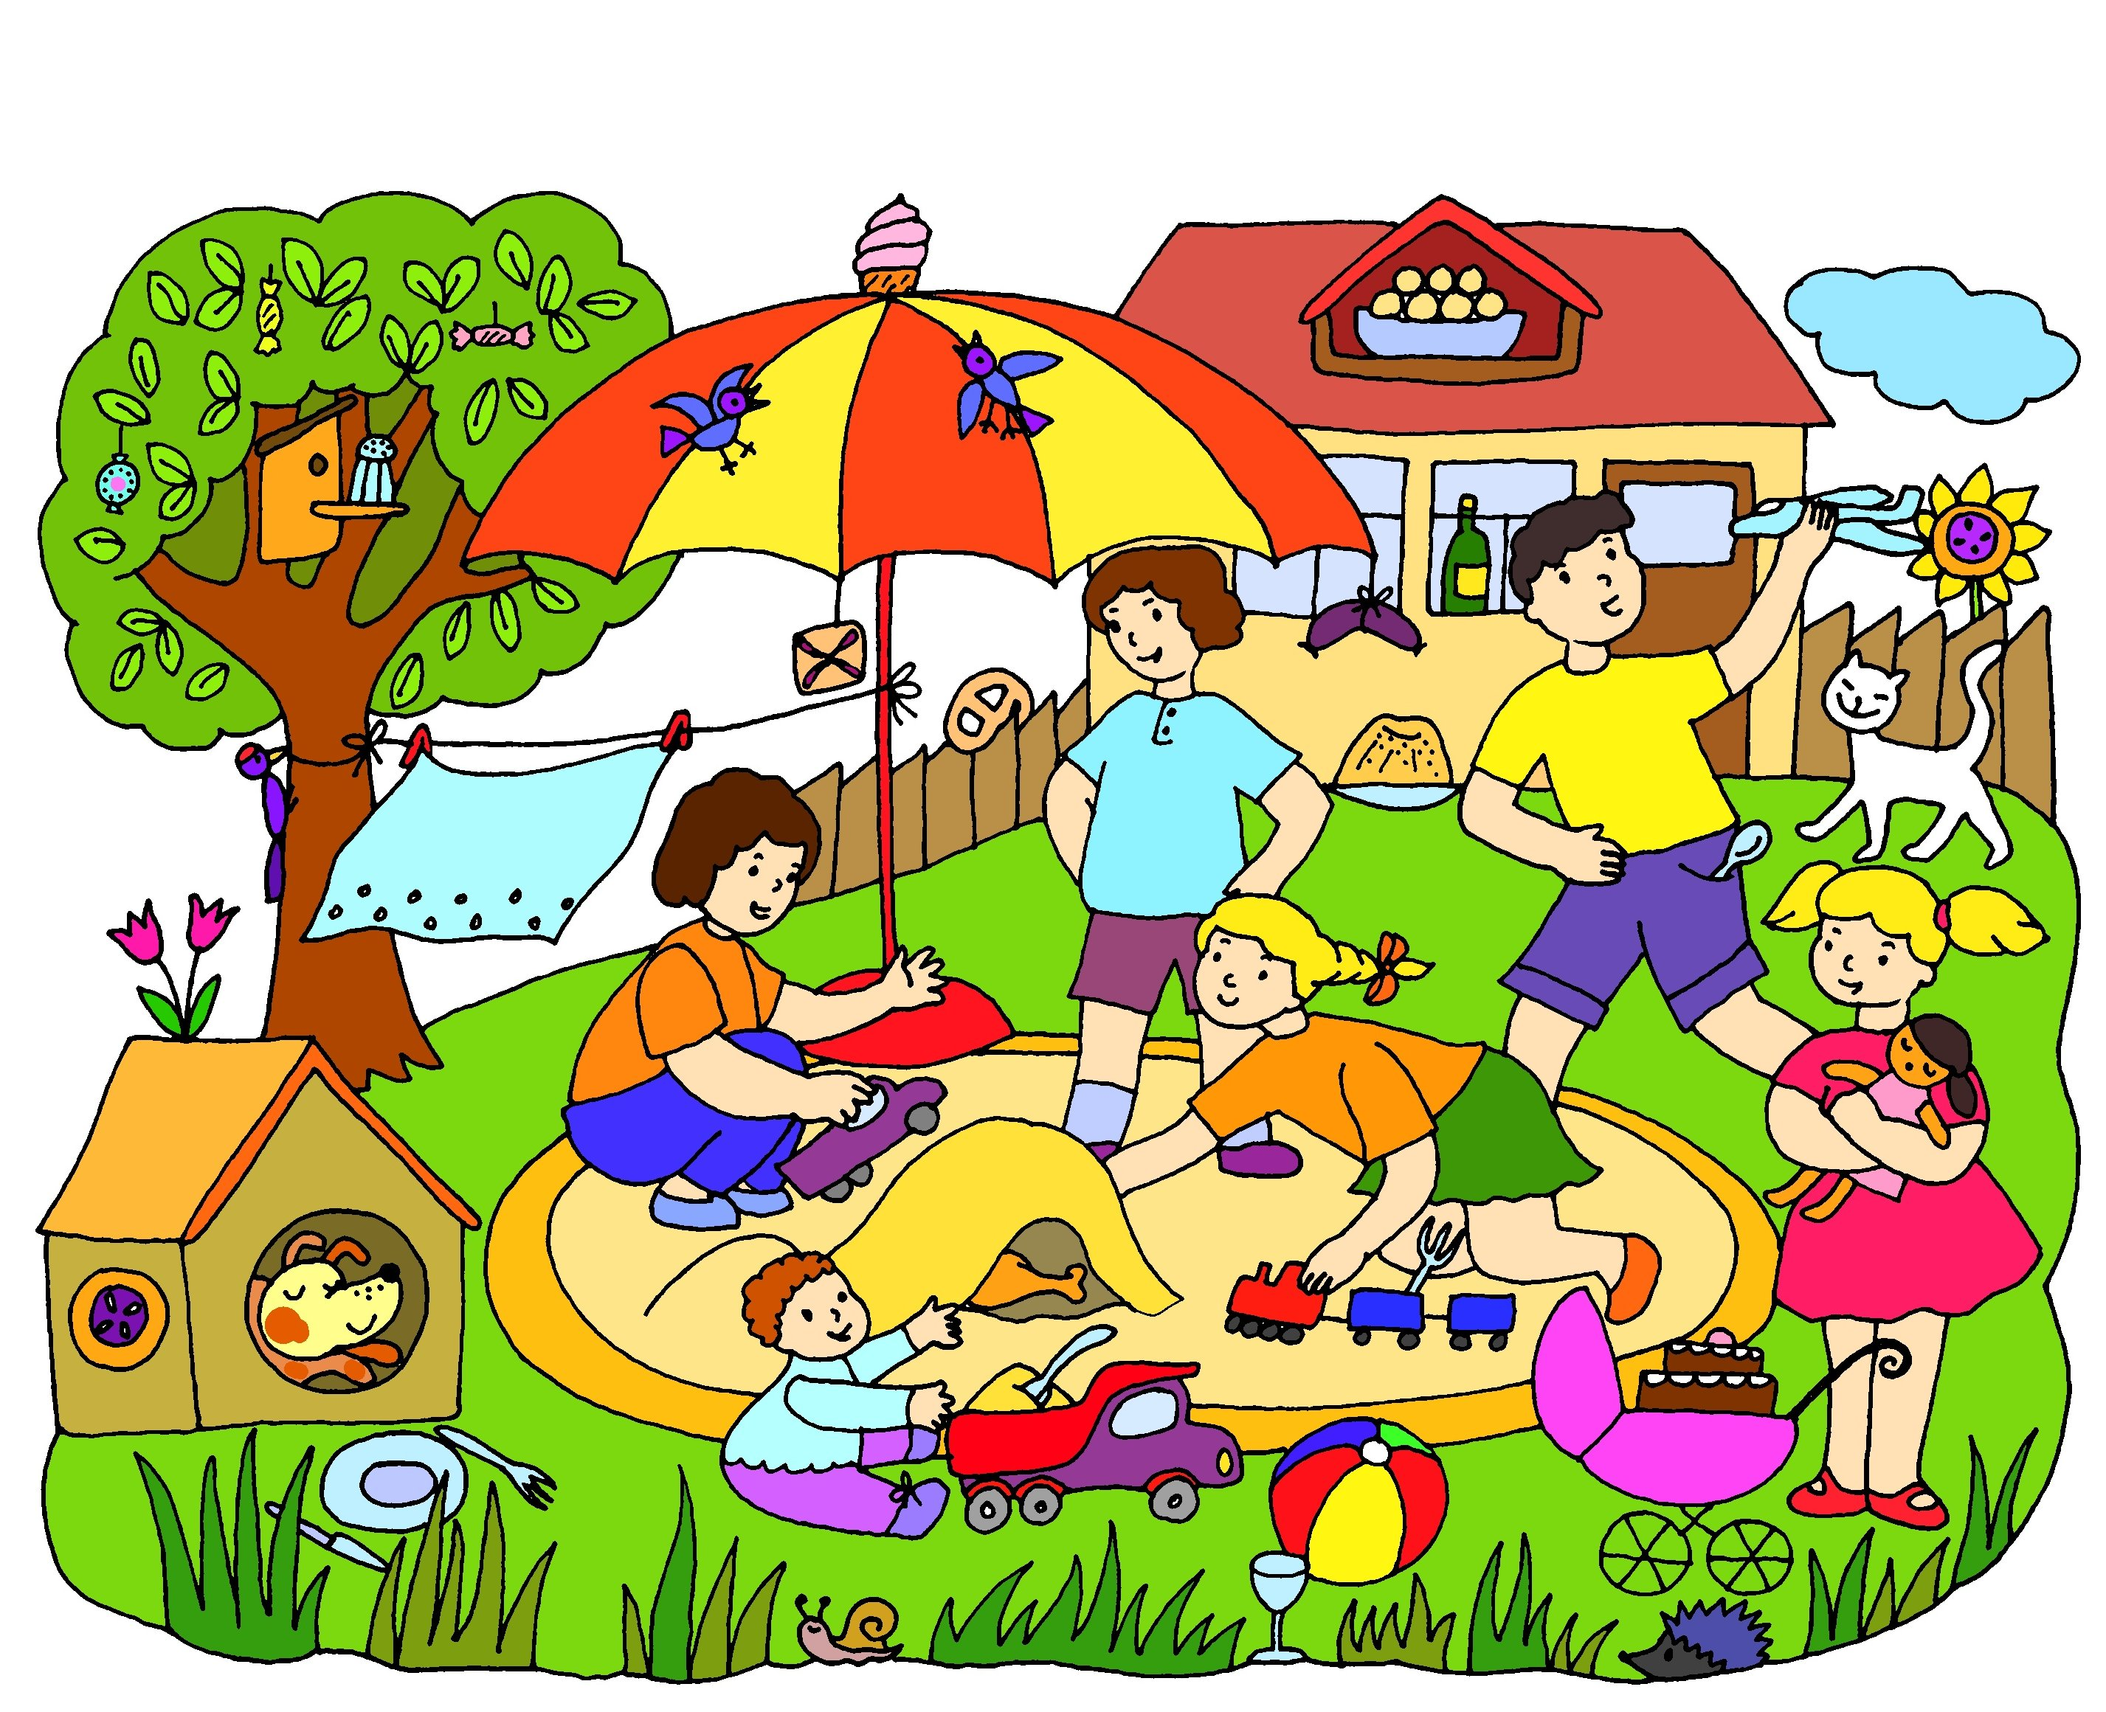
Pán Ježíš byl na návštěvě u jednoho z farizeů. Všichni seděli kolem stolu.
Na obrázku je spousta věcí, které patří na stůl. Zkus je všechny najít.

